臺南考區111年國中教育會考補行考試臺南一中考場考場平面圖1110531
北

三樓
二樓
一樓

五樓
四樓
三樓
二樓
一樓 | 119  備用1 | 219  備用2 | 探究教室  備用監試休息室 | 化學實驗室
地下室 | 科教廣場 |  | 視聽1 | 視聽2

全家便利商店

五樓
四樓
三樓
二樓
一樓
地下室
紅 樓
停
車
場
停
車
場
地下道
五樓
四樓
三樓
二樓
一樓
地下室（考生休息區）
科學教育大樓

勝

利

路
藝術教育大樓
地下室 | 一樓 | 二樓 | 三樓 | 四樓
社  團  辦  公  室 | 101 | 108 | 109 | 118
 | 102 | 107 | 110 | 117
 | 103 | 106 | 111 | 116
 | 備用教室 | 105 | 112 | 115
 | 備用教室 | 104 | 113 | 114
 | 友善廁所 | 男廁 | 女廁 | 男廁
新民樓
 |  |  | 310 | 309 |  | 308 |  | 307 |  | 二樓 |  | 試務中心
二樓 | 一樓
302 | 301  備用試場  家長休息室 |  | 303 | 304 |  | 305 |  | 311  小禮堂 |  | 一樓
306 | 319
312 | 文書組
313 | 總務處
314 | 會計室
會議室 | 人事室
 | 穿堂
 | 校長室
315

316 | 教官室 |  | 213 |  | 214 |  | 215 |  | 三樓
317 | 學務處 |  | 212 |  | 211 |  | 210 |  | 二樓
318 | 男/女  廁所 |  | 201  試場1 |  | 202  試場2 |  | 203  試場3 |  | 一樓
一樓 | 二樓 | 三樓
204  試場4 | 209 | 216  8
205  試場5 | 208 | 217
206  試場6 | 207 | 218
友善廁所 | 男廁 | 男廁
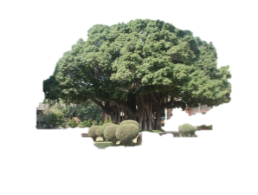
大榕樹
明德樓
民族路校門
東寧路
民族路
2F  男/女廁所 | 1F  男/女  廁所  備用試場專用

人文教育大樓
五樓
四樓
三樓
二樓
一樓
地下室（考生休息區）

綜合教育大樓

勝利路校門
勝利路校門
此門不開放
體溫量測區
放學時開放

至善樓

群英堂
家長接送區

